**NHẬN THỨC LỊCH SỬ VỀ NAM CHÂM**

*Vào năm 1600, một bác sĩ người Anh cho biết ngoài trọng lực, Trái Đất còn tác dụng những lực khác khi ông chỉ ra rằng hành tinh của chúng ta là một nam châm khổng lồ.*

Triết gia Hi Lạp Theophrastus đã viết về *magnítis líthos* – “hòn đá Magnesia” – vào thế kỉ thứ 4 trước Công nguyên. Magnesia là một vùng thuộc Hi Lạp, và hòn đá được nói đến là đá nam châm, những hòn đá giàu sắt, có từ tính tự nhiên.

Nam châm được dùng làm la bàn ở Trung Hoa từ những thế kỉ xa xưa thuộc thiên niên kỉ thứ nhất sau Công nguyên, dù rằng ban đầu chúng được dùng trong các lễ nghi và bói toán. Vào thế kỉ 11, người Trung Hoa đã biết sử dụng la bàn để định hướng, một công nghệ dần lan tỏa khắp châu Á và châu Âu trong 400 năm sau đó.

***De Magnete***

William Gilbert, vị thái y của nữ hoàng Anh Elizabeth I, có niềm đam mê tay trái là nghiên cứu các lực từ bí ẩn và dòng điện. (Ông còn đặt tên cho hiện tượng điện, dựa theo *elektron*, từ Hi Lạp gọi “hổ phách”, một vật liệu trở nên nhiễm tĩnh điện khi bị cọ xát.)

Vào năm 1600, Gilbert chỉ ra rằng sở dĩ kim la bàn chỉ hướng bắc là vì toàn bộ hành tinh của chúng ta là một nam châm. Trước đó, người ta cho rằng kim la bàn bị hút về phía sao Bắc Cực hoặc một hòn đảo sắt bí ẩn nào đó nằm ở phương bắc. Gilbert chứng minh rằng tương tác giữa kim la bàn và Trái Đất tuân theo đúng các quy luật hút và đẩy chi phối tương tác của hai nam châm bất kì. Ông chứng minh bằng cách sử dụng một “terrella”, một quả cầu mô hình được gia công từ đá nam châm. Một la bàn đặt trên bề mặt terrella hành xử y hệt như khi nó được sử dụng trên chính Trái Đất để định hướng. Lực từ và lực điện là những lực của tự nhiên giống như trọng lực vậy. Phải chăng chúng liên hệ với nhau theo cách nào đó? Và còn có bất kì điều gì chưa được khám phá hay không?

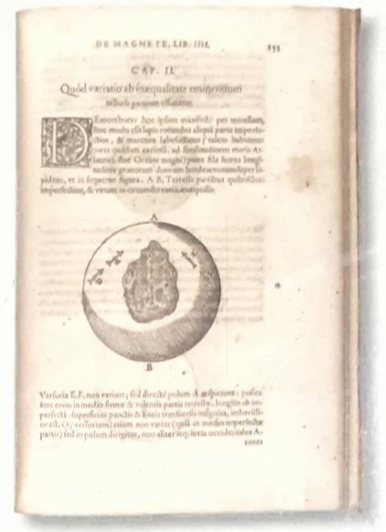

Các khám phá của William Gilbert được xuất bản trong quyển chuyên khảo năm 1600 *De Magnete* (On the Magnet).

***Người khám phá cực từ***

La bàn là một phát minh của người Trung Hoa, và công dụng của nó trong việc định hướng được lần ngược đến Thẩm Quát (Shen Kuo), người đã ghi chép những thành tựu của ông trong một tập sách có tựa nghe rất êm tai, *Mộng Khê bút đàm* (Dream Pool Essays) vào năm 1088 sau Công nguyên. Trong tập sách đó, Thẩm Quát là người đầu tiên trình bày việc sử dụng kim la bàn tìm hướng bắc, một khi kim được chuyển động tự do. (Nói theo thuật ngữ hiện đại thì cực bắc của một nam châm bị hút về phía Địa cực từ Bắc của Trái Đất.) Tuy nhiên, Thẩm Quát còn tìm thấy rằng kim la bàn hướng lệch vài độ về phía tây khỏi hướng bắc đúng. Từ trường của Trái Đất hơi chao đảo một chút.

[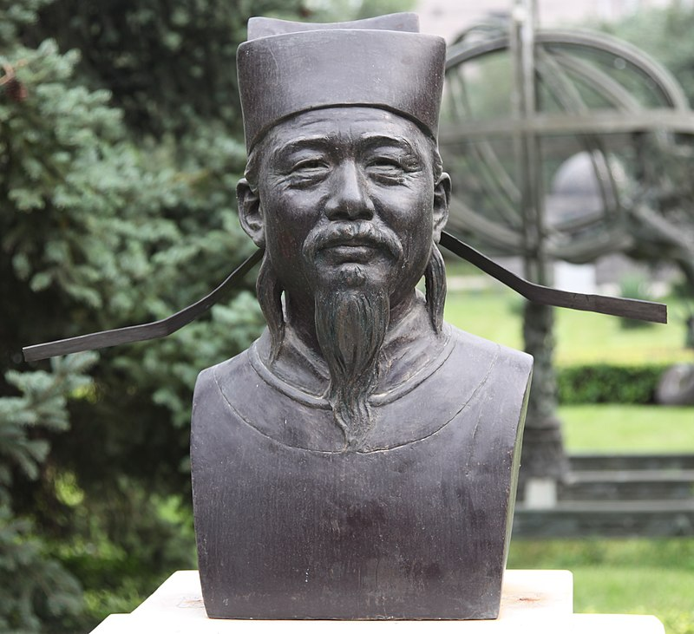](http://360.thuvienvatly.com/images/2021/08/thamquat.jpg)

Thẩm Quát (Ảnh: Wikipedia)

***Trích An Illustrated History of Foundations of Science***

*"Nguồn*[*Thuvienvatly.com*](http://360.thuvienvatly.com/bai-viet/lich-su-vat-ly/4689-nhan-thuc-lich-su-ve-nam-cham)*"*